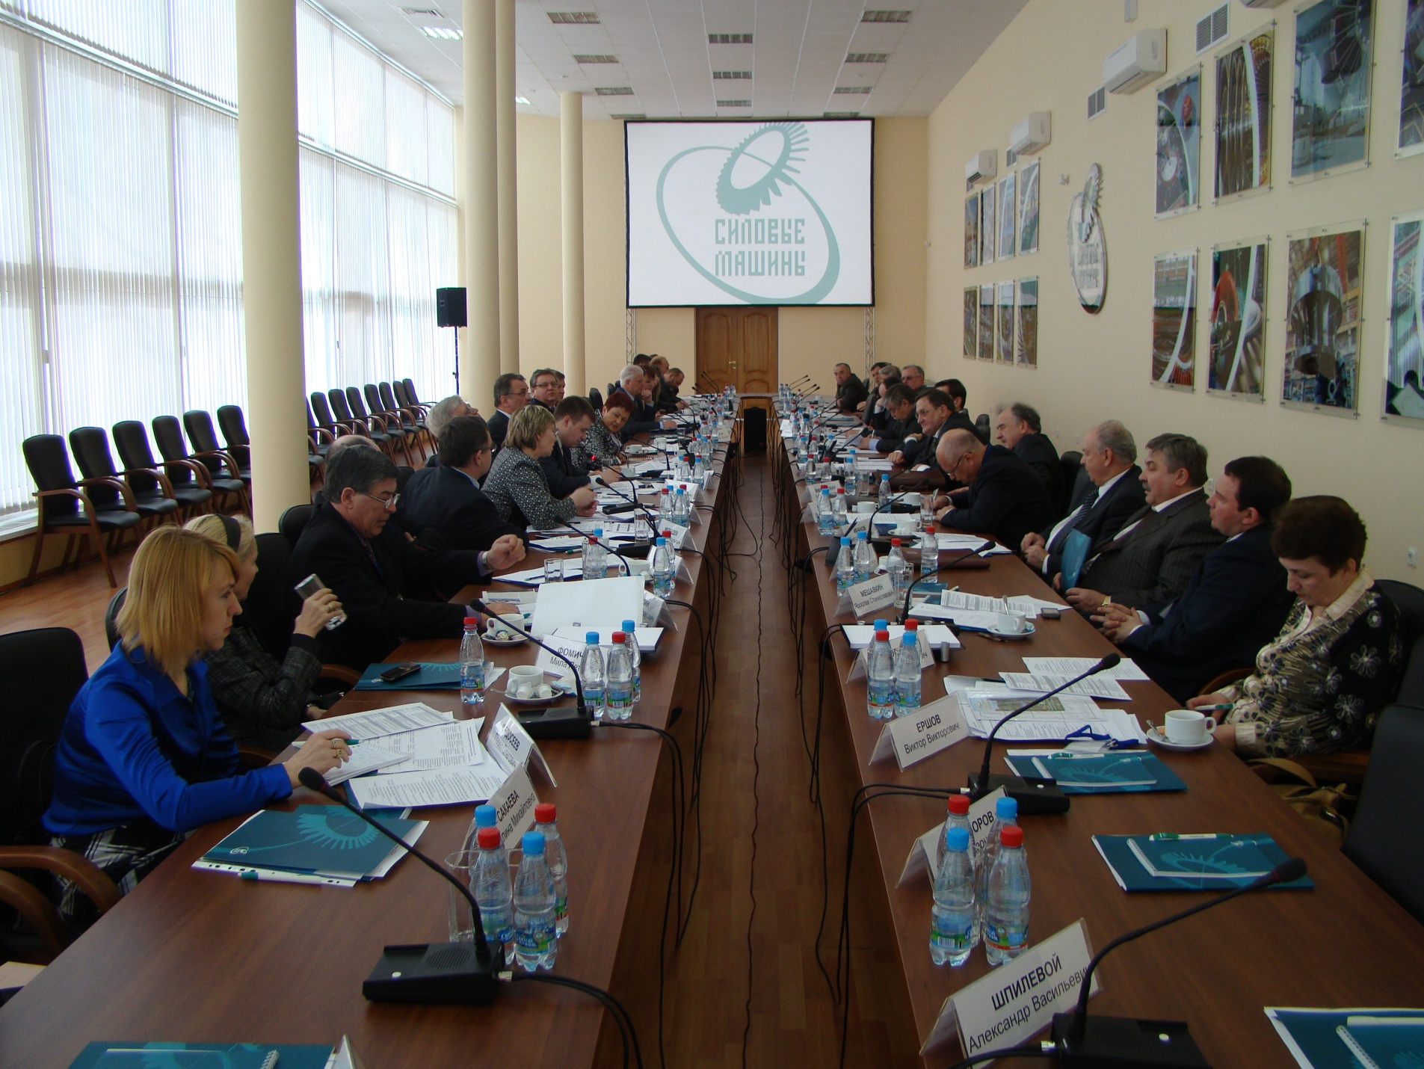

Расширенное заседание Координационного Совета РСПП в Северо-Западном федеральном округе

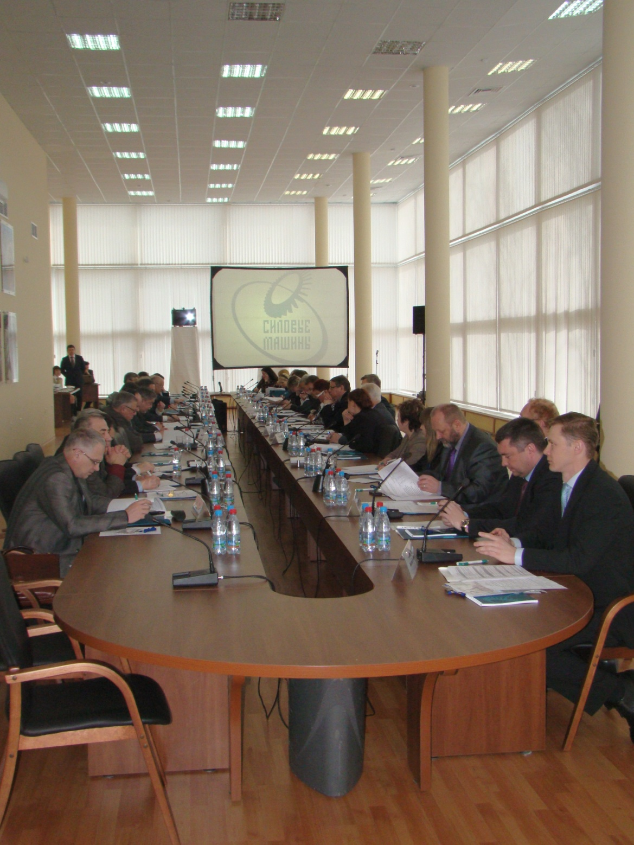

Расширенное заседание Координационного Совета РСПП в Северо-Западном федеральном округе

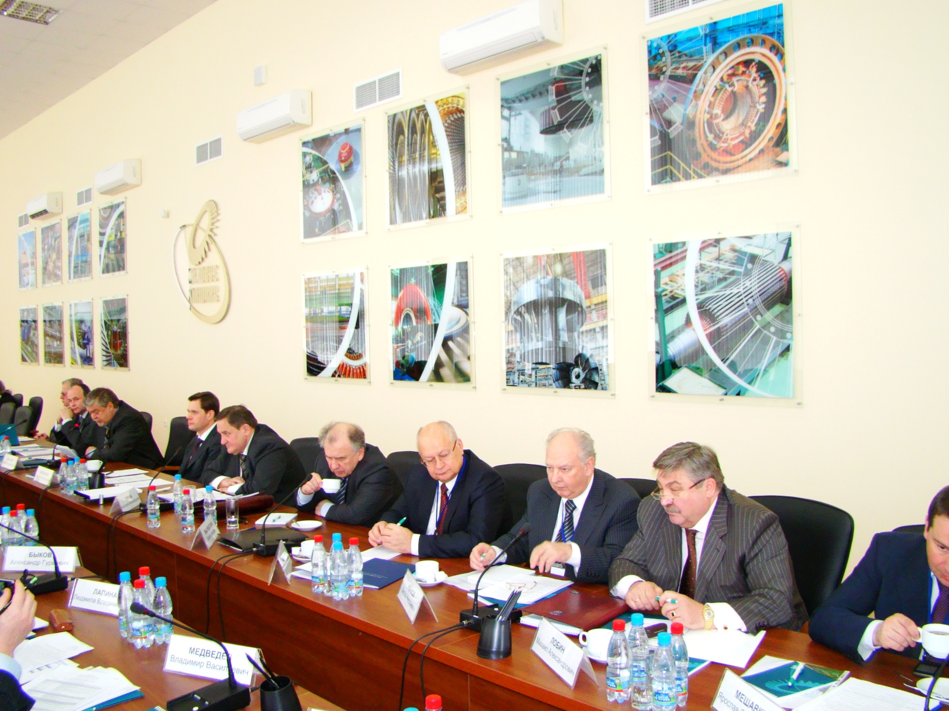
Расширенное заседание Координационного Совета РСПП в Северо-Западном федеральном округе
(справа-налево: Лобин М.А., Иванов В.Н., Черепов В.М., Вишневский В.В., Турчак А.А., Мордашов А.А., Лукьянов Е.В., Равикович Д.В., Ходько С.Т.)

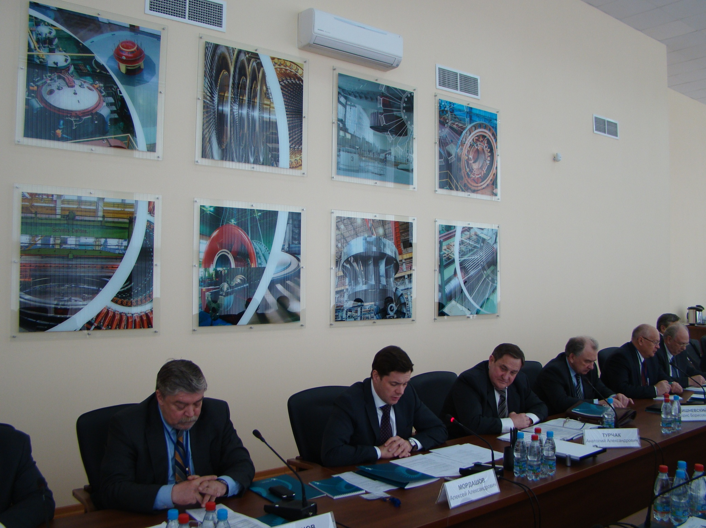

Расширенное заседание Координационного Совета РСПП в Северо-Западном федеральном округе
(слева - направо:
Лукьянов Е.В., Мордашов А.А., Турчак А.А., Вишневский В.В., Черепов В.М., Иванов В.Н.)

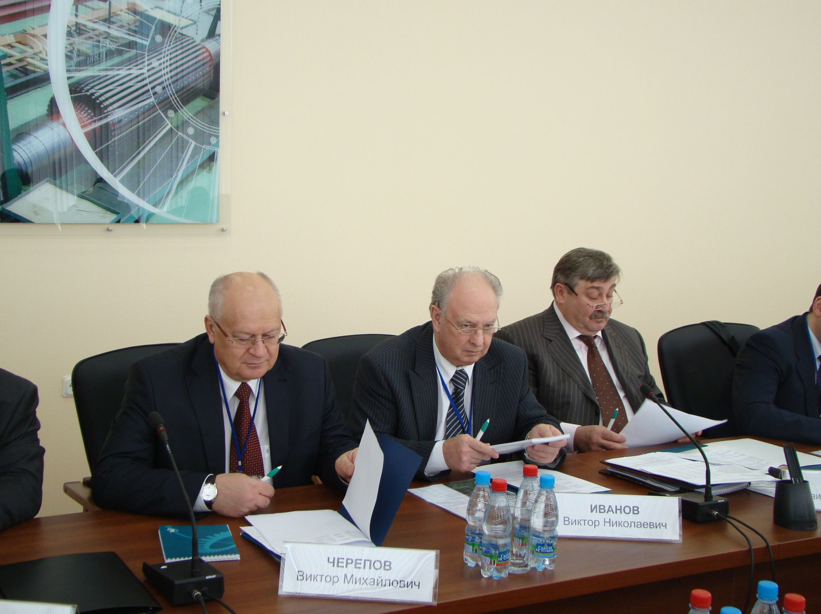

Расширенное заседание Координационного Совета РСПП в Северо-Западном федеральном округе
(слева-направо: Черепов В.М., Иванов В.Н., Лобин М.А.)

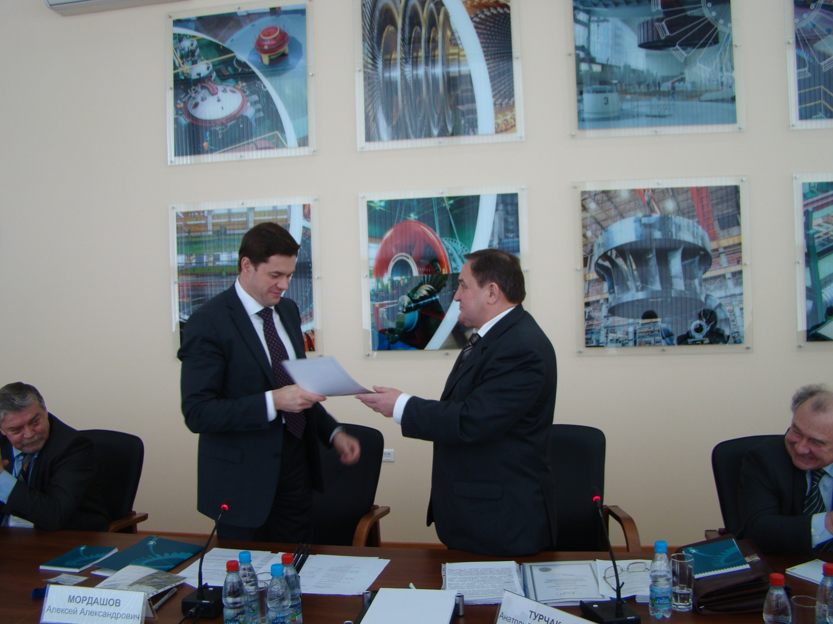

Расширенное заседание Координационного Совета РСПП в Северо-Западном федеральном округе
(Мордашов А.А., Турчак А.А.)

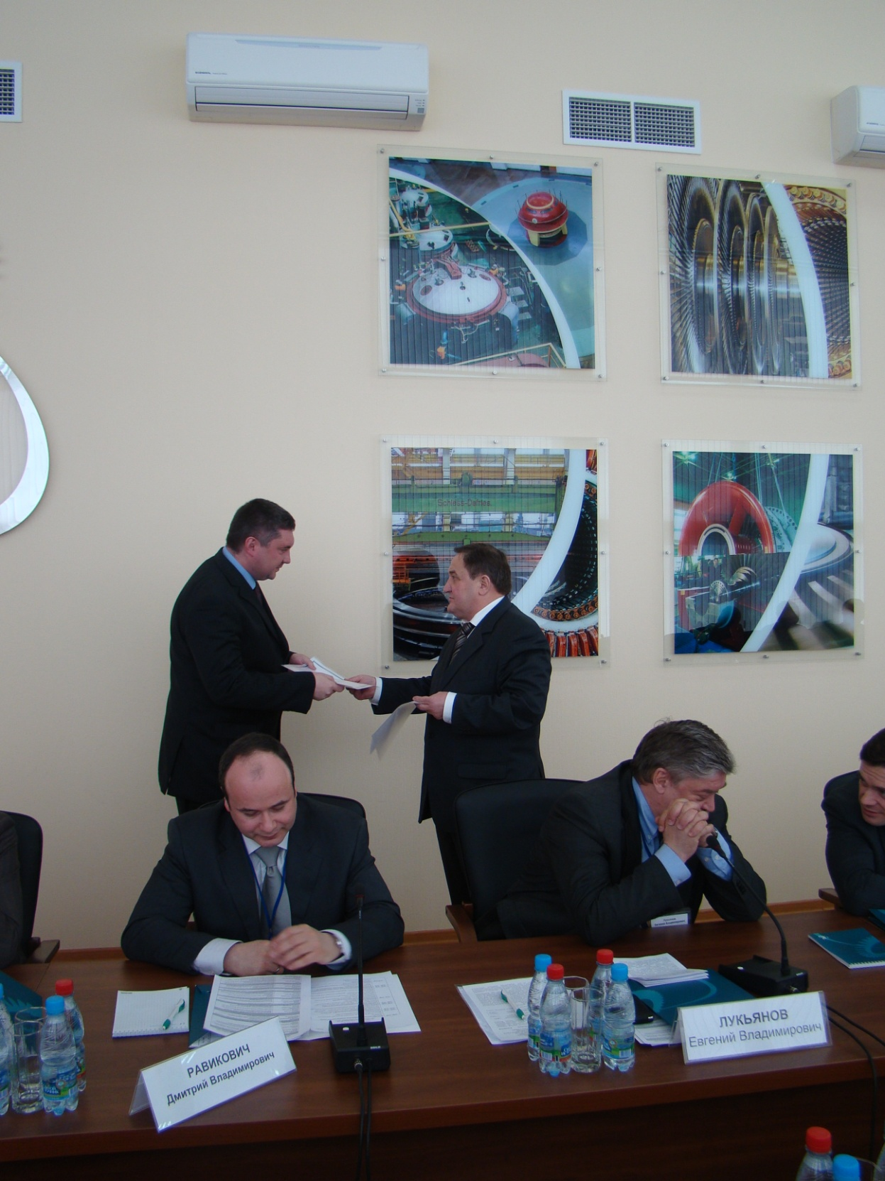

Расширенное заседание Координационного Совета РСПП в Северо-Западном федеральном округе
( второй ряд: Костин И.Ю. Турчак А.А.
первый ряд: Ходько С.Т., Равикович Д.В., Лукьянов Е.В.)

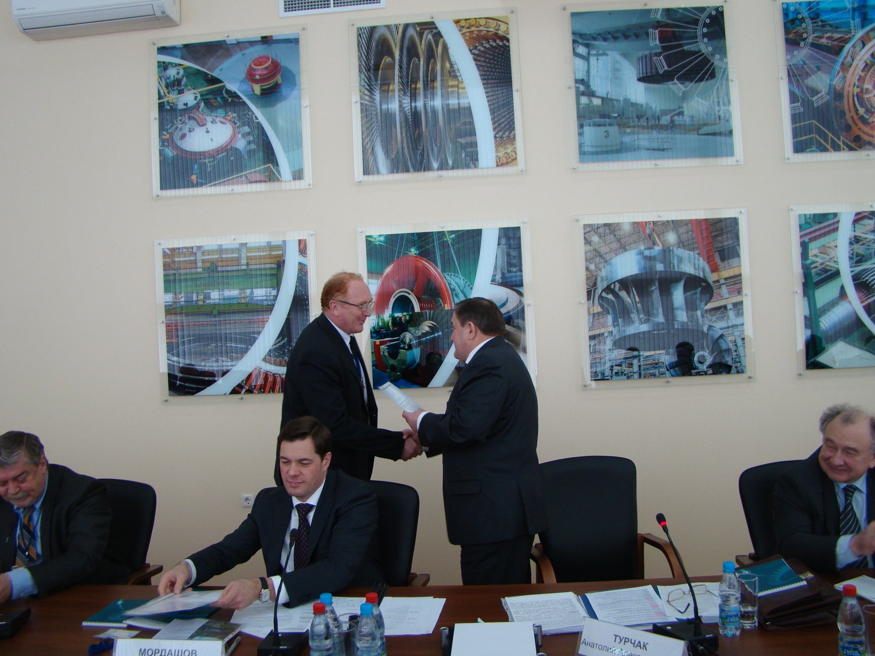
Расширенное заседание Координационного Совета РСПП в Северо-Западном федеральном округе
(Артюхин В.Д., Турчак А.А.)

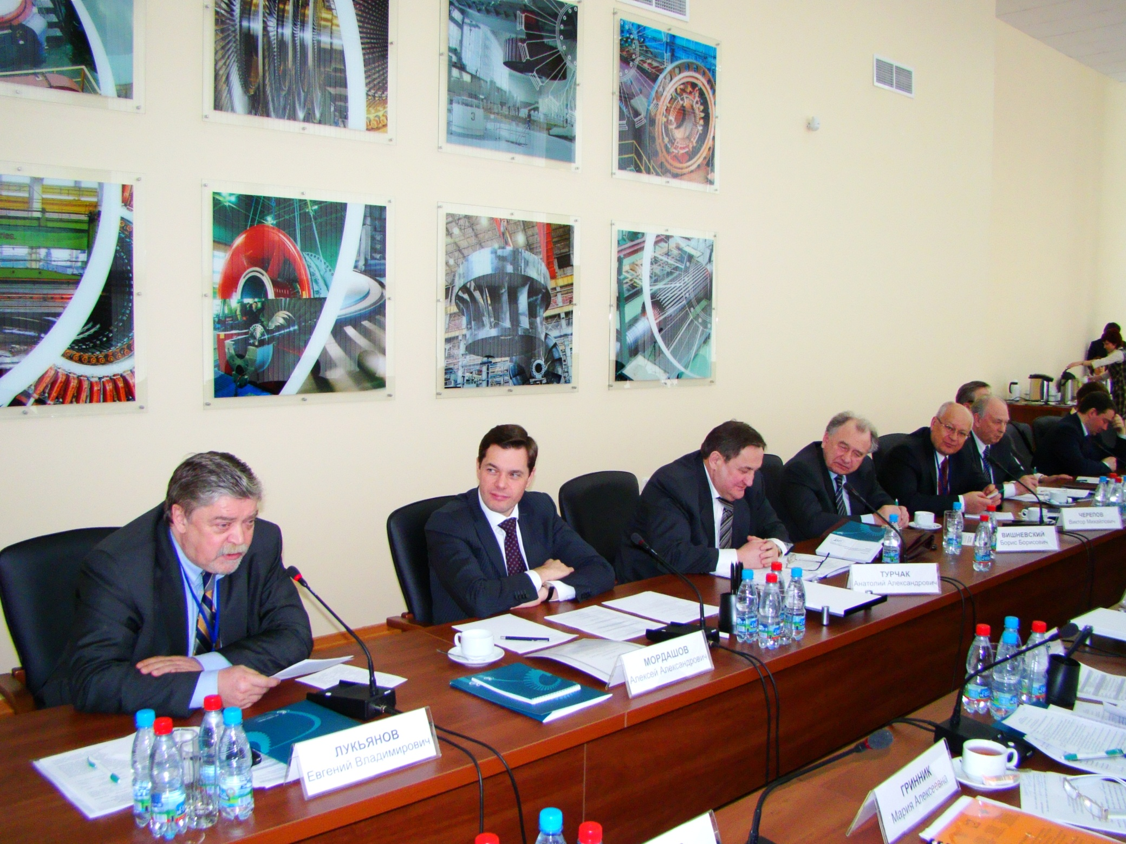

Расширенное заседание Координационного Совета РСПП в Северо-Западном федеральном округе
(слева - направо:
Лукьянов Е.В., Мордашов А.А., Турчак А.А., Вишневский В.В., Черепов В.М., Иванов В.Н.)

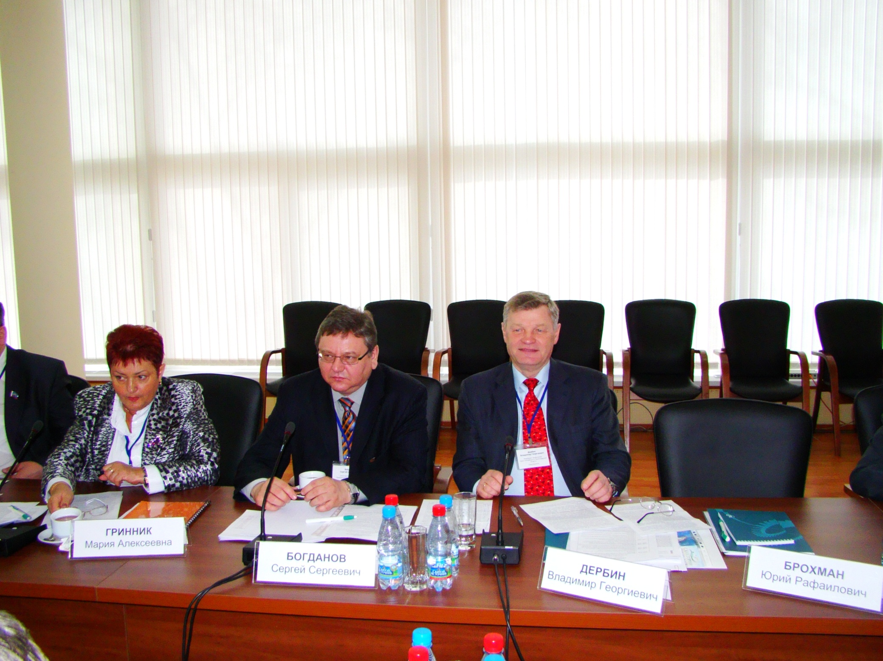

Расширенное заседание Координационного Совета РСПП в Северо-Западном федеральном округе
(слева-направо:
Гринник М.А., Богданов С.С., Дербин В.Г.)

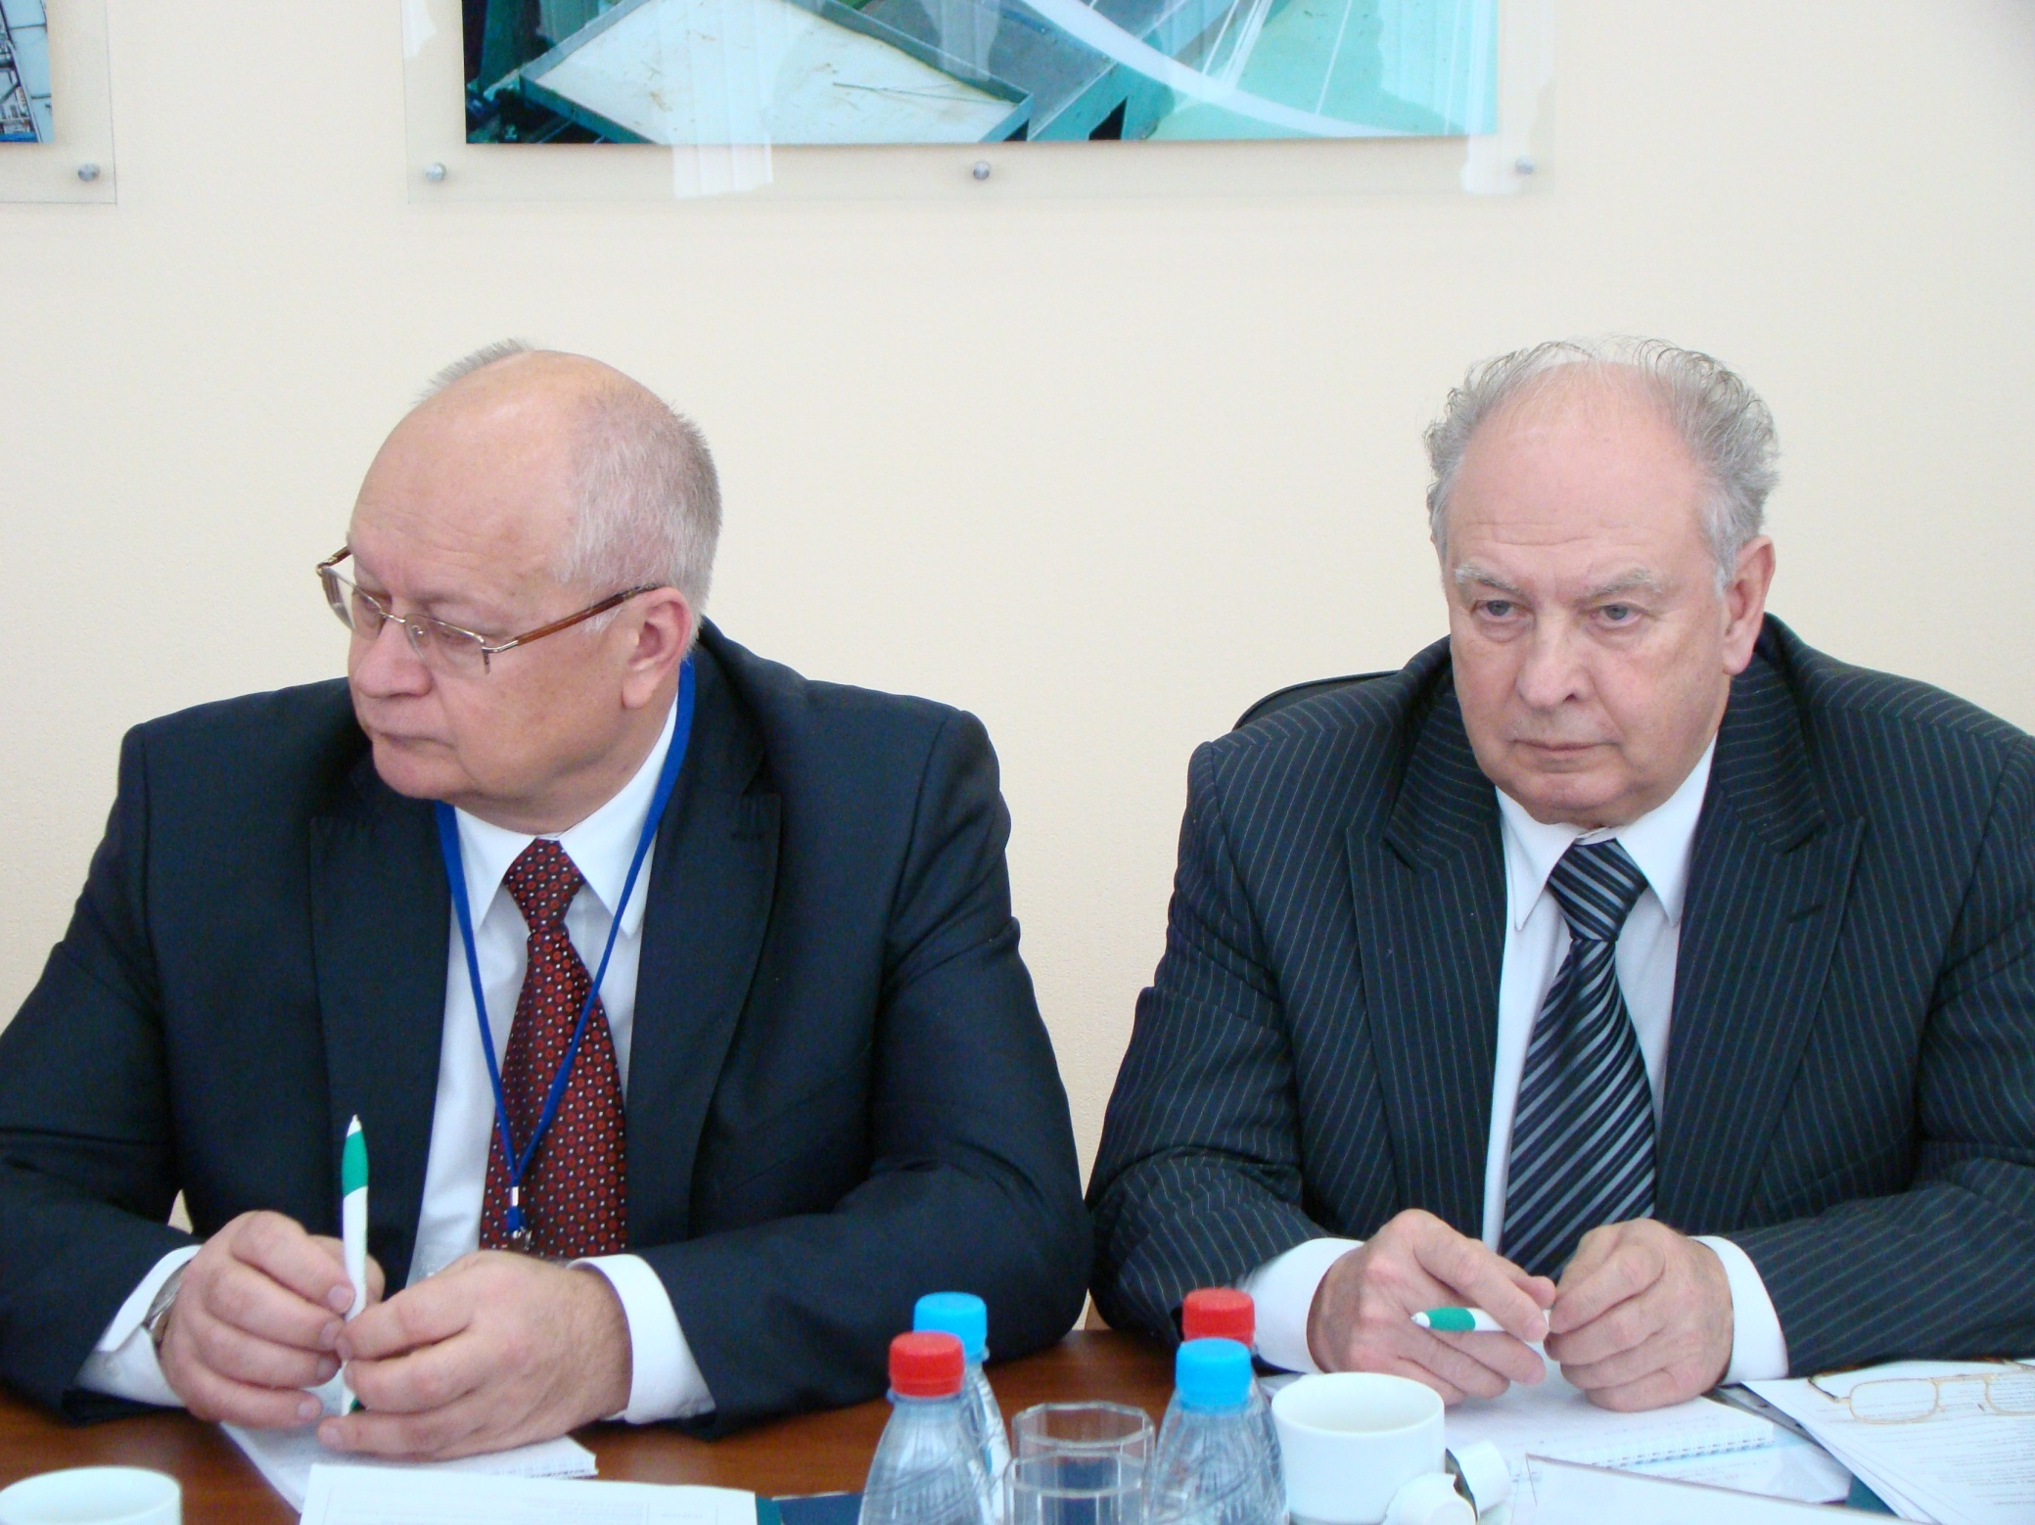

Расширенное заседание Координационного Совета РСПП в Северо-Западном федеральном округе
(Черепов В.М., Иванов В.Н.)

